**Методическая рекомендация по теме: Использование ИКТ на уроках математики**

**Подготовила учитель математики школы –лицея №23 Козлова Алла Юрьевна**

**Город Шымкент**

**Введение**

За последние несколько лет персональные компьютеры прочно вошли в нашу повседневную жизнь. В нашей стране, как и во всём мире, идёт вытеснение «ручного» умственного труда компьютерным. Следствием является изменение ситуации на рынке труда. Одним из основных требований при приёме на работу становится умение пользоваться компьютером. Такое требование предъявляется, и секретарю, и бухгалтеру, и редактору, и ко всем другим специалистам. Для того чтобы эффективно использовать компьютер, надо иметь практические навыки работы на компьютере, надо уметь владеть эффективными готовыми программами, позволяющими решать очень разные задачи.Применение компьютерных технологий в преподавании математики волнует сейчас многих учителей. Несмотря на разворачивающийся в последние годы “компьютерный бум”, перед нами открываются как перспективы при применении компьютерных технологий, так и трудности связанные с этим вопросом.

Дидактические функции компьютера в преподавании математики.

1. Выполнение упражнений, когда учащимся предлагаются ранжированные по трудности задания.
2. Электронная доска, использование мультимедиа – проектора на уроках математики.
3. Моделирование.
4. Исследование, когда из числа предлагаемых вариантов ученик выбирает, аргументируя, собственное решение.
5. Математические расчеты в курсах других дисциплин.

Круг методических и педагогических задач, которые можно решить с помощью компьютера, разнообразен. Компьютер – универсальное сред­ство, его можно применить в качестве калькулятора, тренажёра, средства контроля и оценки знаний и средств моделирования, к тому же это - идеальная электронная доска. Важной методической задачей, в плане применения компьютера, является обуче­ние решению задач, а так же некоторым основным способам математических дей­ствий, алгоритмам.

Учителя математики имеют возможность использовать на различных этапах урока имеющие в продаже программы. Однако недостатком этих программ является то, что отсутствует руководство пользователя, а так же нет методических рекомендаций. Можно сделать выводы, что использование информационных моделей даёт возможность учителю самому:

* самостоятельно разобрать материал, используя подсказки и текстовые справоч­ники, расширить знания по справочникам;
* проводить контроль учащихся;
* составить индивидуальную программу обучения для каждого ученика.
* научить владеть эффективными готовыми программами, позволяющими решать очень разные задачи.

**1.Типы уроков математики с использованием информационных технологий**

***Информатика****– наука, изучающая информацию, информационные процессы в природе, обществе, технике, формализацию и моделирование как методы познания, способы представления, накопления, обработки и передачи информации с помощью технических средств – компьютеров и многое другое.*

***Информационные технологии****– это совокупность методов, устройств и производственных процессов, используемых обществом для сбора, хранения обработки и распространения информации.*

Часто информационные технологии называют компьютерными технологиями или прикладной математикой. Фундаментальная наука информатика связана с математикой – через теорию математического моделирования, дискретную математику, математическую логику и теорию алгоритмов. Наряду с фундаментальными науками существуют прикладные науки: вычислительная математика, технология, прикладная математика и пр. Обучающие программы реализуют одно из наиболее перспективных применений новых информационных технологий в преподавании и изучении предмета «Математика», позволяют давать такие наиважнейшие понятия курса математики на более высоком уровне, обеспечивающем качественные преимущества по сравнению с традиционными методами.

Рассмотрим некоторые типы уроков с использованием информационных технологий. Компьютер на уроке математики может применяться в демонстрационном режиме, в индивидуальном режиме и в дистанционном, индивидуальном режиме.

1. Использование компьютера в демонстрационном режиме:

* при устном счете, когда в начале урока через мультимедиа-проектор проводится решение различных заданий;
* при объяснении нового материала, когда учителем демонстрируется через мультимедиа-проектор новый материал;
* при проверке домашнего задания, через мультимедиа-проектор;
* при работе над ошибками и т.д.

2. Использование компьютера в индивидуальном режиме:

* при устном, индивидуальном счете;
* при закреплении;
* при тренировке;
* при отработке ЗУН;
* при повторении;
* при контроле и т.д.

3. Использование компьютера в дистанционном, индивидуальном режиме:

* в исследовательской деятельности;
* в проектной деятельности учащихся;
* при проверке домашней работы;
* при проверке контрольной работы и т.д.

Мhttps://textarchive.ru/images/720/1439536/m3628e256.gifожно привести минимизированную таблицу1 с учетом использования информационных технологий на различных этапах урока математики.

.

|  |  |  |  |  |  |  |
| --- | --- | --- | --- | --- | --- | --- |
| https://textarchive.ru/images/720/1439536/2513a9e9.gifОсновные  блоки  Этапы  урока | 1 | 2 | 3 | 4 | 5 | 6  6 |
| Начало  урока | Математичес-кий  диктант | Теоретичес-кий опрос | Устный счет с использованием компьютера | Обсуждение выполнения д/з | **Взаимо-опрос** | «Да-нетка» |
| **Объясне-ние нового**  материала | Проблемный диалог с использованием компьютера | Привлекатель-ная цель | Удивляй | Практичность  теории | Доклад | Лови  ошибку! |
| **Закрепле-ние,**  тренировка, отработ-ка умений | Лови  ошибку! с использованием компьютера | Отработка  умений при решении  примеров и задач | Трениров.  самостоятель-ная  работа с использованием компьютера | Устный програм-мируемый опрос | «Да -нетка» с использованием компьюте-ра | Игра-тренинг с использов. компьютера |
| Повторе-ние | Повторяем с контролем | Опрос-итог с использованием компьютера | Обсуждение д/з | «Да-нетка» | Повторяем с расширением | Свои примеры |
| Контроль | Опрос по цепочке | Самостоятель-ная работа с использованием компьютера | «Да-нетка» с использованием компьютера | Математич.  диктант с использованием компьютера | Тренировочная  контроль-ная работа | Выборочный  контроль с использова-нием компьютера |
| Задание на дом | Задание массивом | Три уровня д/з | Творчество  работает на будущее | Необычная обычность | Особое задание | Идеальное задание |
| Конец урока | Опрос-итог | Обсуждение д/з | Подведение итога | Игра-итог | Роль «психолог | Отсроченная отгадка |

Таким образом, из приведенной таблицы мы видим, что практически на каждом этапе урока математики возможно применение обучающих программ и компьютерных технологий.

**2. Обучающие программы как элемент формирования системы знаний и умений учащихся**

Обучающие компьютерные программы реализуют одно из наиболее перспективных применений новых информационных технологий в преподавании и изучении математики. Они позволяют давать иллюстрации важнейших понятий курса математики на уровне, обеспечивающем качественные преимущества по сравнению с традиционными методами изучения. В их основе заложено существенное повышение наглядности, активизации познавательной деятельности ученика, сочетания механизмов вербально – логического и образного мышления.

Традиционные требования к учебным знаниям (запомнить, уметь воспроизвести) постепенно трансформируются в требования к базовым информационным умениям типа поиска знаний (уметь найти и применить при решении определённого класса задач).

Как мы с вами уже выяснили, что применять компьютерные программы можно на любом этапе учебной деятельности: при изучении нового материала, закреплении, на обобщающих уроках и при повторении. Задача учителя – правильно организовать эту работу.

Например, известно, как трудно даются первые уроки стереометрии в 10 классе, так как у большинства ребят не сформировано пространственное воображение, они «не видят» свойства геометрических пространственных фигур. На данном этапе, именно на первых уроках оказывает неоценимую помощь, обучающая программа по геометрии: «Стереометрия. Открытая математика»  Эта программа способствует визуализации пространственных фигур, по которым можно определить свойства фигуры. Даёт видение фигур как геометрических объектов, служит некоторой моделью, которую можно перемещать в пространстве, наблюдая взаимосвязь всех элементов, из которых состоит данное геометрическое тело. Формальные понятия и конструкции геометрии наполняются фактическим и наглядным содержанием. Минус в использовании этой программы состоит в том, что она не работает по сети. Поэтому ее можно применять на уроках, как вариант индивидуального задания, особенно при изучении одной из трудных тем: «Комбинации геометрических фигур» и для слабых учащихся, выбрав пошаговое решение, и для сильных, выбрав контрольное задание.Учитель нацеливает учащихся на то, что после просмотра фрагмента им предстоит ответить на следующие вопросы:

1. Что называют двугранным углом?

2. Какие элементы двугранного угла вы знаете?

3. Что называют мерой двугранного угла?

4. Как построить линейный угол двугранного угла?

**3. Роль и место информационных технологий в решении математических задач**

Обучающиеся на уроках математики анализируют условие задачи. Затем решают её. Однако похожую задачу на «контрольной» многие учащиеся класса не могут решить. И это понятно: на уроке они ориентировались на указания учителя, а самостоятельно организовать свои действия обучающиеся не могут. Причём, если при традиционном обучении учитель имеет возможность судить о правильности работы каждого из учеников в классе главным образом по конечному результату, после того, как работы учеников собраны и проверены. То при использовании компьютерных технологий учитель имеет возможность проконтролировать каждый шаг работы каждого из учеников в классе.

Информационные технологии позволяют дать ученикам уникальную возможность самим в процессе независимо от преподавателя узнать новое понятие, подметить закономерность, выдвинуть собственную гипотезу, прочувствовать, как возникают математические вопросы.

Компьютеризация позволяет реализовать обучение решению задач на трёх уровнях:

* первый – для школьников, не собирающихся продолжать своё образование после окончания средней школы
* второй – для тех, кто в будущем собирается овладеть гуманитарными специальностями;
* третий – для тех, кто планирует получить техническое образование;
* четвёртый, дополнительный уровень можно отвести для учащихся, которые планируют сделать математику своей профессией.

**4. Тестирование учащихся c использованием компьютерных технологий**

Ученый-педагог В. П. Беспалько предложил тесты как один из путей отхода от демагогии, формализма в оценке результатов обучения. Потому что при тестировании учитывается, какие знания должны быть у ученика в конце обучения; есть инструмент для выявления результата обучения - компьютер; возможны его (теста) измерение и оценка, т. е. соотнесение с определенной шкалой.

В зависимости от цели обучения рассматриваются следующие виды учебной деятельности и применение различных видов тестирования.

I уровень обучения - воспроизведение знаний с подсказ­кой (осознал, запомнил, воспроизвел). Возможна совместная деятельность учителя и ученика, а можно применить для оценки уровня знаний в начале обучения уста­новочный тест;

II уровень- воспроизведение знаний по образцу в знакомой ситуации, но без подсказки, самостоятельно, где проверяется усвоение знаний в течение обучения;

III уровень- применение знаний в незнакомой ситуации, без предъявления алгоритма решения, где целью является определение трудностей обучения; речь идёт уже о применении диагностичес­кого теста

IV уровень - действия, для которых характерна проверка умений и навыков в конце обучения

Тесты состоят из двух видов, различающихся по форме и способу предъявления их учащимся.

В тестовых заданиях 1 вида требуется установить пропущенный текст – слова, выражения, числа, знаки, сравнения, которые заменены многоточием, при этом должно получиться истинное утверждение или правильная формулировка определения, правила.

Тестирование обучающихся можно осуществлять с помощью таких программ, как конструктор тестов, генератор тестов, оn-line тестов. Эти программы для создания тестов, проведения тестирования для различных категорий обучаемых. Программы конструктор тестов и оn-line тестов дают возможность учителю создавать и использовать раздаточный материал для каждого учащегося на уроке, облегчая тем самым работу преподавателя. Программа генератор тестов позволяет учителю создавать множество карточек для проведения уроков математики, затем выпустить готовый материал через принтер. Генератор тестов использует случайные числа на различные арифметические операции. Все примеры автоматически формируются из случайных чисел и включаются в произвольном порядке. Вероятность появления одинаковых примеров при многократном запуске программы весьма мала. Его можно применять при изучении тем по математике, например: арифметические действия с дробями, %, геометрический материал и т.д.

**5. Из опыта работы**

Использование компьютера на уроках математики способствует активной деятельности учащихся. Внутренняя формализованность работы компьютера, строгость в соблюдении “правил игры” с принципиальной познаваемостью этих правил способствует большей осознанности учебного процесса, повышают его интеллектуальный и логический уровень. Компьютер является как помощником, так и контролером на стадии тренировочных упражнений. Огромное разнообразие ролей компьютера в учебном процессе в своей основе является сочетанием трех главных функций: компьютер как орудие, компьютер как партнер, компьютер как источник формирования обстановки. Он помогает в значительной степени учителю при проведении урока, делая его отношения с учениками более человечными.

Во-первых, компьютер замыкает на себя большую часть контрольных функций и реакций на ошибки ученика. Ошибки, беспощадно фиксируемые компьютером, оказываются в значительной степени частным делом школьника. Учитель освобождается от необходимости выявлять слабые стороны в знаниях учащихся, его отношение к детям становятся более позитивными.

Во-вторых, компьютер, вступая с учеником в партнерские отношения, освобождает учителя от необходимости поддерживать темп и тонус деятельности каждого обучаемого. Благодаря этому учитель получает больше возможностей видеть обстановку в классе в целом или уделять внимание отдельному ученику.

Все это реализуется только в тех случаях, когда урок хорошо оснащен технически и методически обеспечен и сам учитель не принужденно и свободно владеет общими навыками работы за компьютером. Использование новых технологий дает возможность учителю вносить в учебный процесс новые разнообразные формы и методы, что делает урок более интересным. Однако чтобы подготовить урок с использованием компьютерных технологий, затрачивается много сил и времени для этого.

Рассмотрим применение компьютеров на уроке алгебры и начала анализа в 11 классе по теме «Вычисление площади криволинейной трапеции» (Учитель математики Козлова А.Ю.).

1 этап. *Организация групповой работы класса и одновременно индивидуальная работа учащихся.*

Один ученик у доски решал самостоятельно по карточке, двое учащихся работали за компьютерами по карточкам. Остальные ребята работали в группах по графикам.

2 этап. *Проверочная работа.*

Звеньевые следили за работой в группе, помогали учителю оценивать работу учащихся По готовым ответам..

3 этап. *Подведение итогов.*

Были подведены итоги работы ребят каждой группы, работа каждого в отдельности и тех учащихся кто работал индивидуально за компьютерами по карточкам. Работающие за компьютерами показали, какие графики функций у них получились и результаты нахождения площади криволинейной трапеции.

https://textarchive.ru/images/720/1439536/dfe0f36.gifhttps://textarchive.ru/images/720/1439536/59b395cd.gif

1

https://textarchive.ru/images/720/1439536/3ed8d3c.gifРабота учащегося, работающего на компьютере по карточке №1.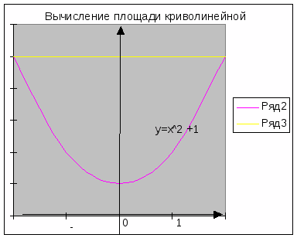

Вычислить площадь фигуры, ограниченной графиком функции у = х2 +1, у = 5, х = 0, х = 2.

у = х2 +1 – графиком является парабола, ветви направлены вверх, а> 0.

у = 5 – прямая // оси Ох.

у = х2 +1 у = 5

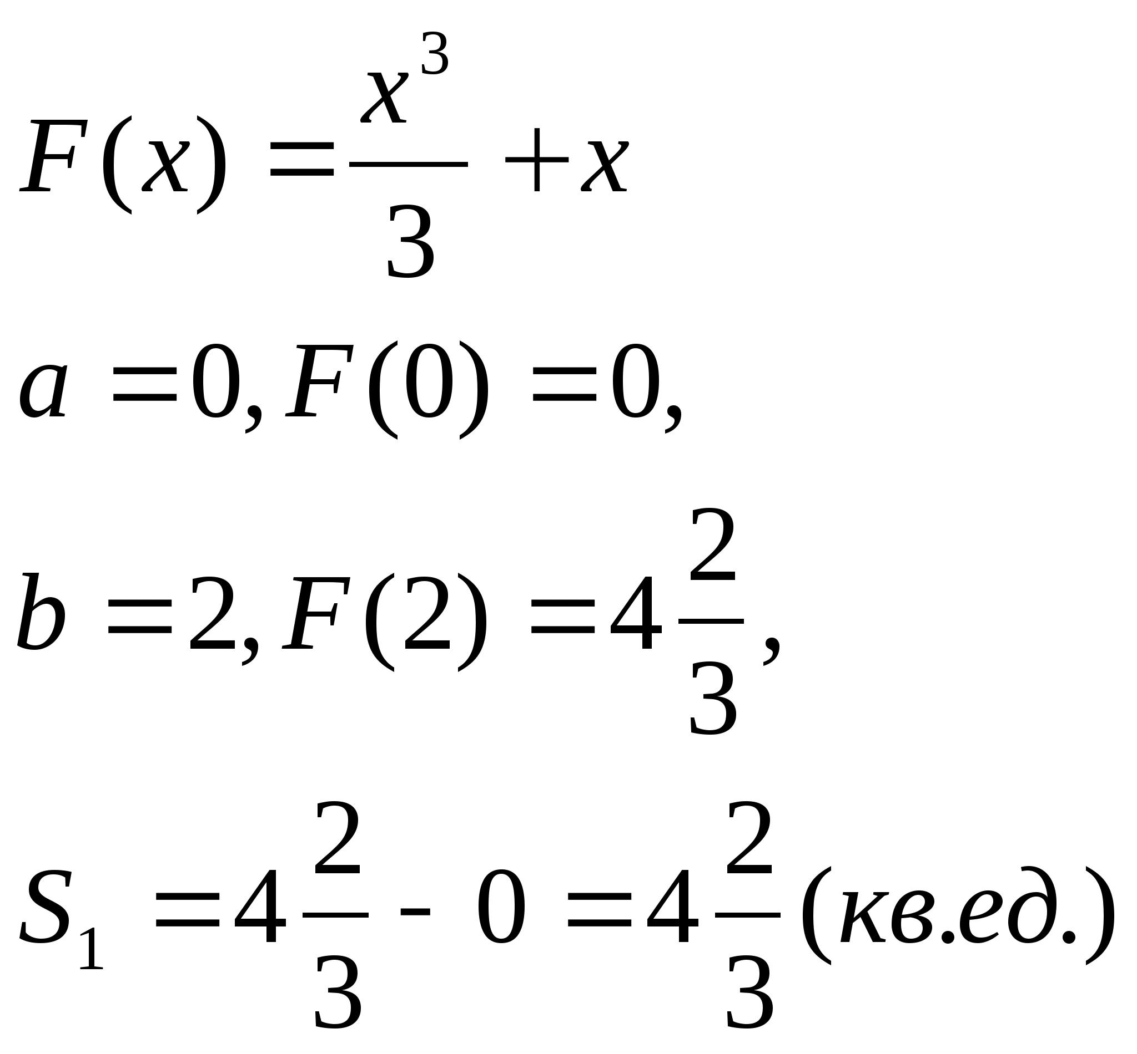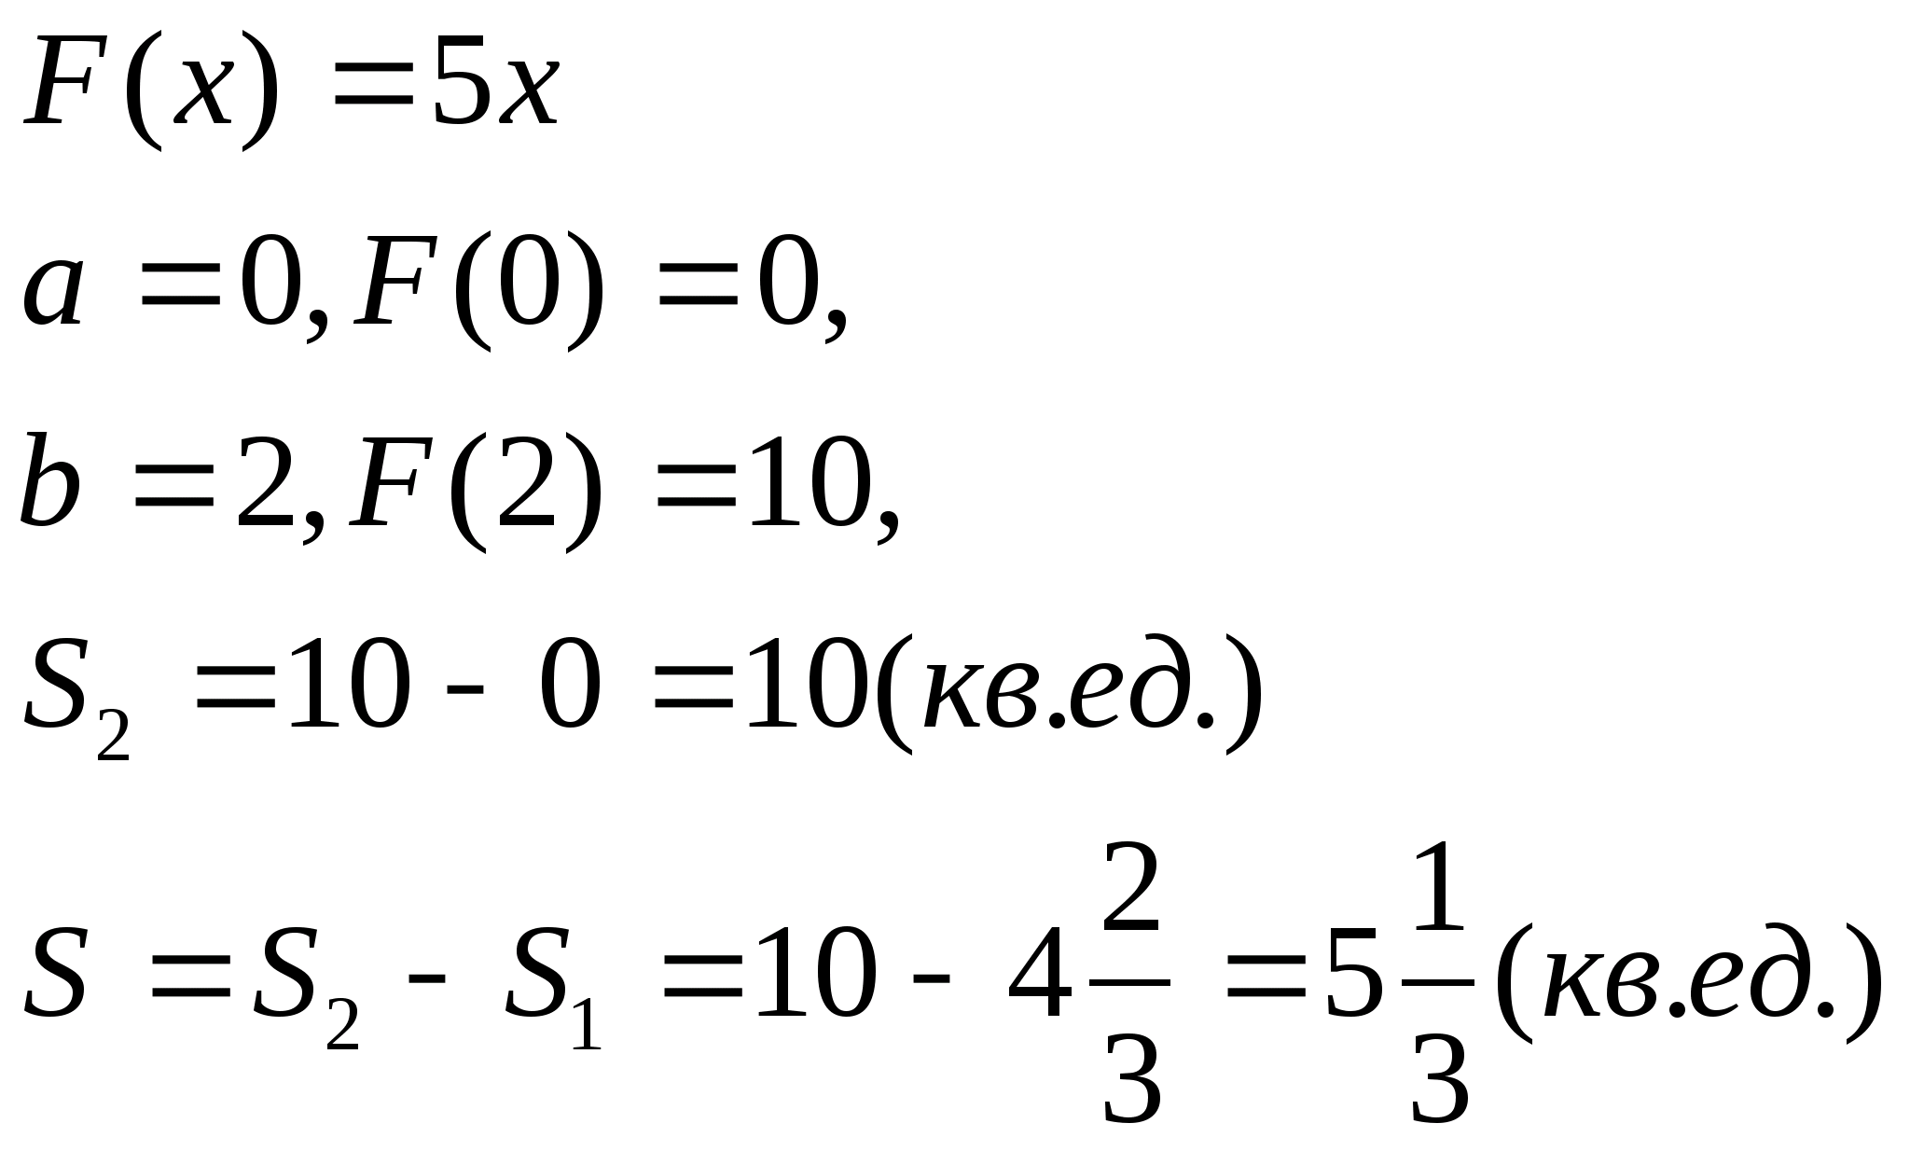

Ответ: площадь криволинейной трапеции равна 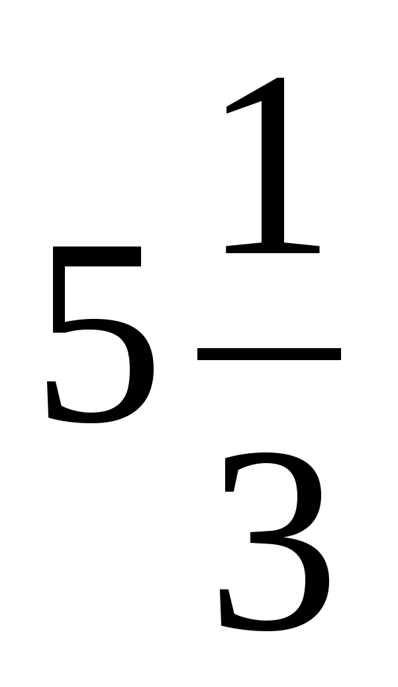(кв.ед.).

Р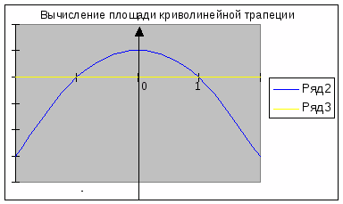  
https://textarchive.ru/images/720/1439536/57b20505.gif

-1

1

https://textarchive.ru/images/720/1439536/5e2e0a7.gifhttps://textarchive.ru/images/720/1439536/m69aaaa16.gifhttps://textarchive.ru/images/720/1439536/44209d5c.gifhttps://textarchive.ru/images/720/1439536/44209d5c.gifhttps://textarchive.ru/images/720/1439536/5e2e0a7.gifhttps://textarchive.ru/images/720/1439536/m35dc141d.gifабота учащегося, работающего на компьютере по карточке №2.

Найти площадь фигуры, ограниченной осью Ох и параболой: у = 1 – х2.

у = 1 – х2 – графиком является парабола, ветви направлены вниз, а<0.

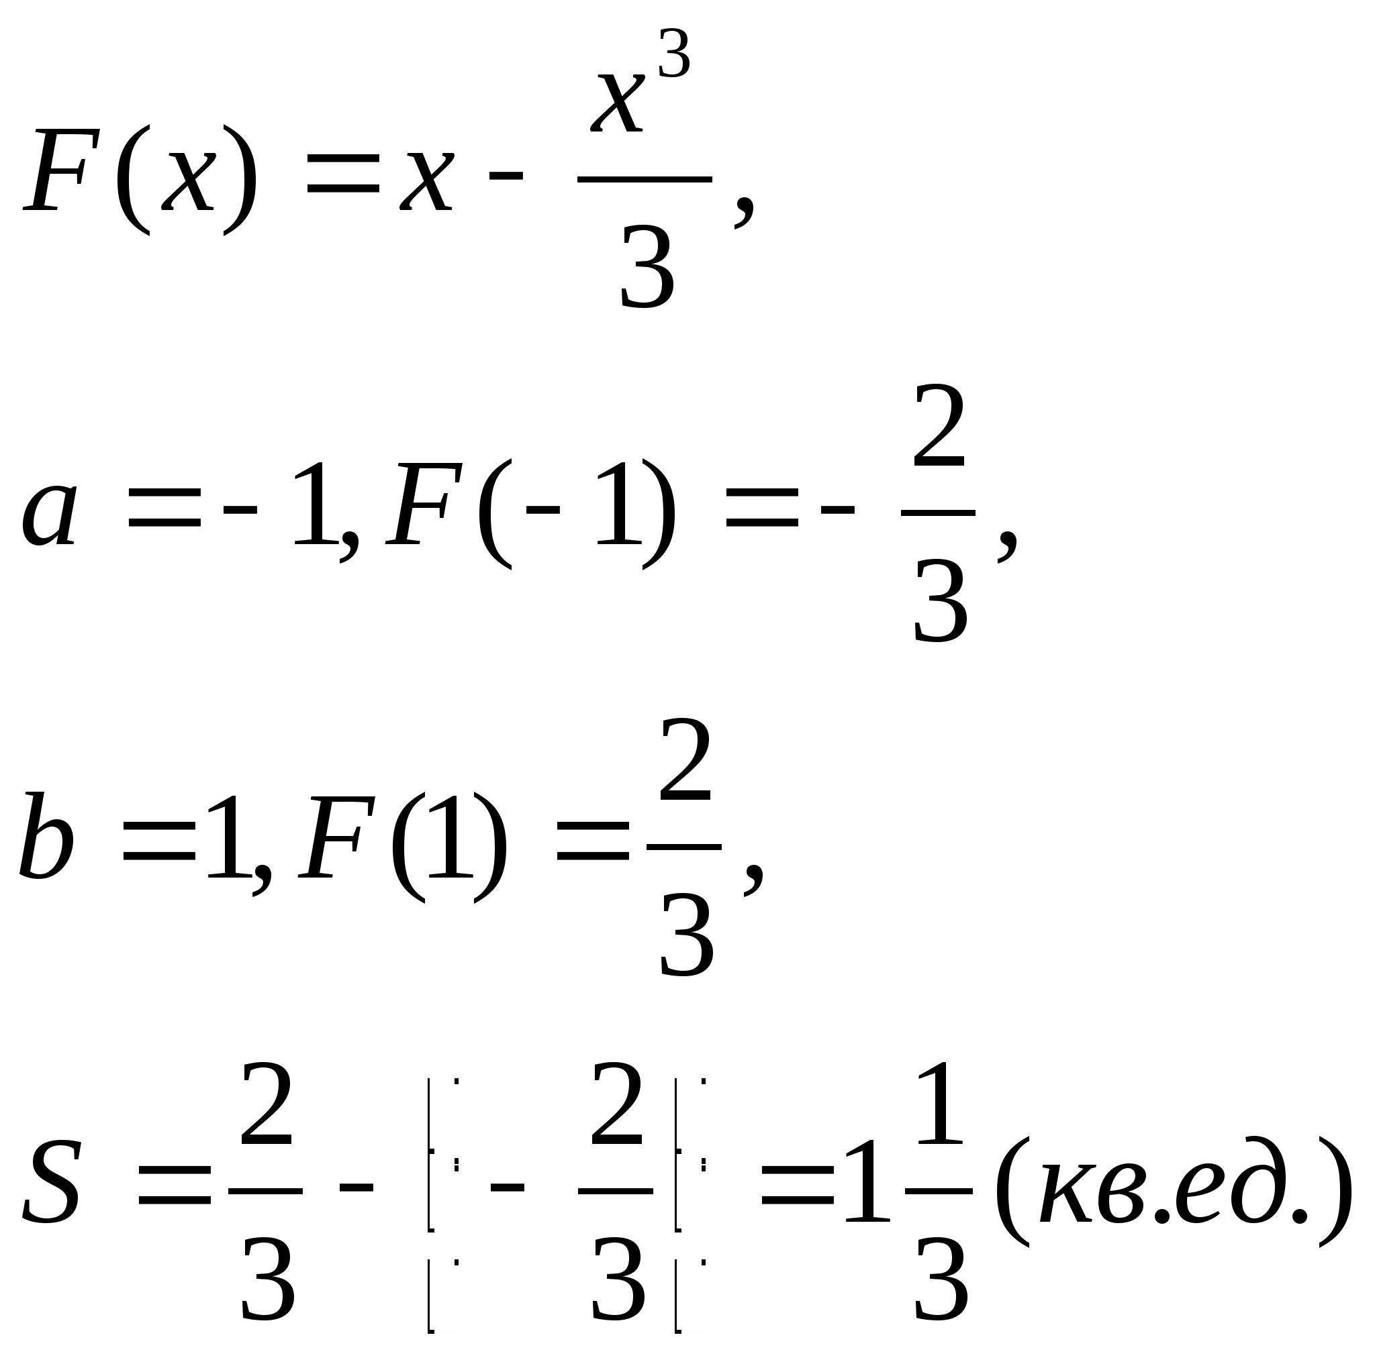

Ответ: площадь криволинейной трапеции равна 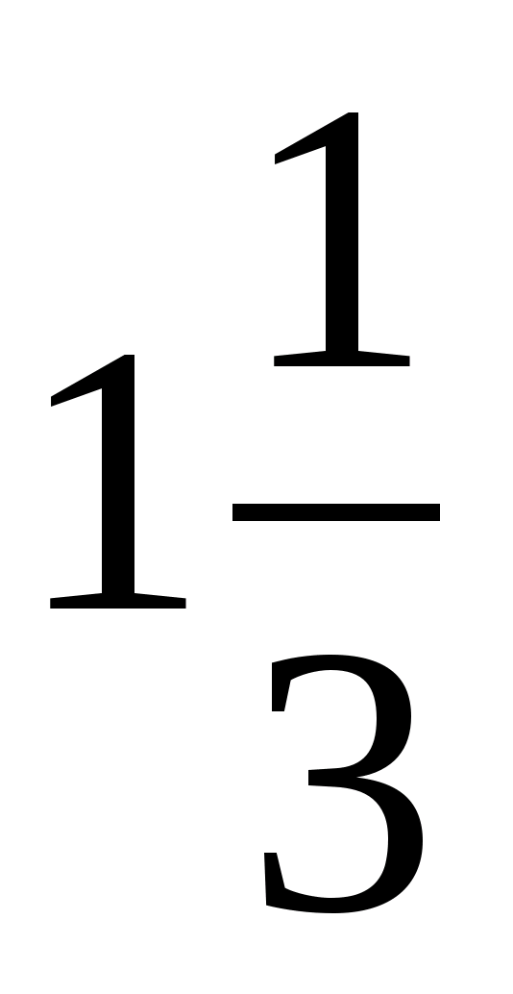 (кв.ед.).

На этом этапе урока обучающимся приходилось применять имеющиеся знания работы с компьютером и умение находить площадь криволинейной трапеции. Обучающиеся должны уметь работать с программой Microsoft Excel, строить графики функций, производить преобразования. Математические задачи творческого характера, различные пути их решения, развивают математическую интуицию. Решение многообразных задач не только дает возможность развить знания, умения, навыки, но и накопить необходимый опыт исследовательской деятельности. Чем выше творческая активность школьника, тем качественнее личность.

Обучение математики в средней школе с использованием компьютера дает основные понятия:

* по моделированию и исследованию геометрических объектов;
* автоматизацию графических работ;
* развивает творческое мышление школьников и формирует новый тип мышления направленный на выбор оптимальных решений;
* готовит школьников к практической деятельности;
* формирует навыки использования информационных технологий.

Таким образом, на открытых уроках было показано применение компьютерных технологий в начале урока при устном счете, при повторении пройденного материала. Демонстрировалось применение компьютера при закреплении нового материала при проведении тестов. Обучающиеся прекрасно владеют навыками работы с компьютером, отвечают на вопросы теста и получают оценки за ответ. Использование новых технологий дает возможность учителю вносить в учебный процесс новые разнообразные формы и методы, что делает урок более интересным. На уроках математики виден неподдельный интерес у учащихся к работе на компьютере и повышенный интерес к решению различных математических задач. Ведь обычно урок математики, как и впрочем, любой другой, часто сводится лишь к «прохождению» программы. Причём преимущественно с использованием объяснительно – иллюстративного метода: делай как я (посмотри – повтори – запомни).

Таблицу, где показаны виды учебной ситуации, основные понятия, уровень понимания, методы учения преподавания, сколько времени отводится на каждом этапе урока

|  |  |  |  |  |  |
| --- | --- | --- | --- | --- | --- |
| № | Время | Виды учебной ситуации | Основные понятия | Уровень понимания | Методы учения преподавания |
| 1 | 1 мин. | Организационный момент, | Приветствие | Восприятие | Инструктаж |
| 2 | 2 мин. | Объявление цели, темы и структуры урока | Компьютерное тестирование. Квадратные корни. | Запоминание | Наглядные пособия на доске и компьютере. Беседа. |
| 3 | 1 мин. | Мотивация учения | Соревнование индивидуальное и групповое. | Понимание | Беседа. |
| 4 | 1  мин. | Сообщение домашнего задания | Индивидуальное, сформированное самостоятельно. | Понимание | Устная инструкция и активное слушание. |
| 5 | 7 мин. | Актуализация опорных знаний | Справочник с основными формулами и определениями. | Умение и понимание | Фронтальная работа с компьютерным справочником. |
| 6 | 2 мин. | Мотивация учения | Изучение математики необходимо в жизни. | Понимание | Тестирование. Обоснование выбранного ответа. |
| 7 | 10 мин. | Применение знаний в стандартных ситуациях. | Тест – альтернативный ответ. | Умение | Рассуждения и принятие решения. |
| 8 | 1 мин. | Осмысление содержания и последовательности практических действий. | Самостоятельный выбор уровня сложности заданий тестирования. | Понимание | Рассуждения и принятие решения. |
| 9 | 15 мин. | Самостоятельное выполнение заданий под контролем и с помощью учителя. | Применение знаний по теме и умений работы за компьютером. | Умение и перенос знаний | Компьютерное тестирование – выбор правильного ответа. Техническая помощь учителя. |
| 10 | 1 мин. | Отчет учащихся о результатах работы | Компьютерный подсчет баллов и выставление оценки. | Умение | Вывод на экран своей оценки и количества баллов. |
| 11 | 1 мин. | Сбор выполненных заданий | Сводная таблица балловой оценки всех учащихся | Восприятие | Составление таблицы результатов. |
| 12 | 3 мин. | Подведение итогов. | Выявление победителя в группах. | Восприятие | Награждение победителей |

Учащиеся имеют возможность исправить ошибку в процессе работы, не переделывая ее заново. Для проведения уроков математики, алгебры или геометрии на более высоком уровне с использованием информационных технологий необходима четкая организация проведения каждого этапа урока. Такой организации можно добиться при использовании на уроках алгоритмов каждого шага выполнения работы, так как учащиеся при работе с компьютерной средой не могут запомнить сразу все команды меню программы. Алгоритмы разрабатываются учителем и раздаются в начале урока.

Использование информационных технологий применяется на факультативных занятиях по математике, в исследовательской деятельности учащихся. Дети создают проекты по алгебре и геометрии. Проекты дают возможность развивать логическое, образное мышление, пространственное воображение обучаемых. Особенно удачен для интерпретации геометрический материал. У учащихся появляется возможность самим создавать фигуры, преобразовывать их, конструировать различные объекты. Для этих целей можно использовать программу CorelDraw, новую программу для построения пространственных фигур и их сечений 3D Sec Builder, программу Graph 303 – для построения графиков тригонометрических функций и другие

Особой формой виртуального проектирования является презентация проекта. При проведении уроков презентаций особое внимание обращается на развитие способностей учащихся: формулировать проблемы, размышлять и рассуждать о своих действиях и оценивать их, ставить задачу самому себе, внятно и кратко разъяснять суть своей деятельности, делать выводы по результатам проделанной работы. Для поддержания интереса к предмету математики, для развития познавательных способностей целесообразно использовать материал, связанный с историей математики.

**Заключение**

Включение информационных технологий делает процесс обучения технологичнее и результативнее. Да, на этом пути есть трудности, есть ошибки, не избежать их и в будущем. Но есть главный успех- это горящие глаза учеников, их готовность к творчеству, потребность в получении новых знаний и ощущение самостоятельности. Компьютер позволяет делать уроки, не похожими друг на друга, способствует интересу к ученью. 